

หน่วยการเรียนรู้ที่ 5 ความภาคภูมิใจในความเป็นไทย
แผนการจัดการเรียนรู้ที่ 1
เรื่อง แหล่งวัฒนธรรมในชุมชน : 1

หน่วยการเรียนรู้ที่ 7 จำนวนนับ 21-100
แผนการจัดการเรียนรู้ที่ 6
เรื่อง หลักสิบและหลักหน่วย : 1

ชั้นประถมศึกษาปีที่ 1 เวลาเรียน 1 ชั่วโมง


มาตรฐานการเรียนรู้และตัวชี้วัด

มาตรฐานการเรียนรู้
มาตรฐาน ค 1.1 เข้าใจความหลากหลายของการแสดงจำนวน ระบบจำนวน การดำเนินการของจำนวน
ผลที่เกิดขึ้นจากการดำเนินการ สมบัติของการดำเนินการ และนำไปใช้
ตัวชี้วัด
ค 1.1 ป.1/2 เปรียบเทียบจำนวนนับไม่เกิน 100 และ 0 โดยใช้เครื่องหมาย = ≠ > <

จุดประสงค์การเรียนรู้
1. อธิบายเกี่ยวกับหลักสิบและหลักหน่วย (K)
2. บอกตัวเลขแสดงจำนวน และเลขโดดในหลักสิบ และหลักหน่วย (P)
3. มีความกระตือรือร้นในการร่วมกิจกรรม (A)

สาระสำคัญ

จำนวนนับที่มีสองหลัก เขียนโดยใช้เลขโดดสองตัว เลขโดดทางขวาอยู่ในหลักหน่วยแสดงจำนวน
ที่น้อยกว่าสิบ เลขโดดทางซ้ายอยู่ในหลักสิบ แสดงจำนวนทีละสิบ


สาระการเรียนรู้

หลักสิบและหลักหน่วย

สมรรถนะสำคัญของผู้เรียน

1. ความสามารถในการสื่อสาร
2. ความสามารถในการคิด
- การคิดวิเคราะห์

คุณลักษณะอันพึงประสงค์

ใฝ่เรียนรู้

คำถามสำคัญ

นักเรียนมีวิธีคิดอย่างไร เพื่อให้สามารถบอกเลขโดดในหลักสิบและหลักหน่วยได้อย่างถูกต้อง
และรวดเร็วที่สุด


การจัดกิจกรรมการเรียนรู้


ขั้นสังเกต รวบรวมข้อมูล (Gathering)
• • • • • • • • • • • • • • • • •

1. นักเรียนร่วมกันแสดงความคิดเห็น โดยใช้คำถามกระตุ้นความสนใจ ดังนี้
• นักเรียนมีวิธีคิดอย่างไร เพื่อให้สามารถบอกเลขโดดในหลักสิบและหลักหน่วยได้อย่างถูกต้อง
และรวดเร็วที่สุด
2. นักเรียนทบทวนความรู้ เรื่อง จำนวนนับ 21-100 โดยครูนำหลอดใส่ไว้ในกล่องปริศนา นักเรียนร่วมกันทายว่า มีหลอดอยู่จำนวนเท่าใด ครูบันทึกผลการทายลงบนกระดาน จากนั้นผู้แทนนักเรียน 1 คน ออกมานับจำนวนหลอด แล้วเขียนตัวเลขแสดงจำนวนบนกระดาน (23 หลอด) นักเรียนในชั้นเรียนปรบมือให้กับผู้ที่ทายถูกต้อง
3. นักเรียนศึกษา รวบรวมข้อมูลเกี่ยวกับหลักสิบและหลักหน่วย จากแหล่งการเรียนรู้ที่หลากหลาย
เช่น การสังเกต การสนทนากับเพื่อนในชั้นเรียน


ขั้นคิดวิเคราะห์และสรุปความรู้ (Processing)
• • • • • • • • • • • • • • • • • • • •

4. จากกิจกรรมข้อ 2. นักเรียนร่วมกันแสดงความคิดเห็นว่า หลอด 23 หลอด จัดเป็นกลุ่มสิบ
ได้กี่กลุ่ม เหลือหลอดกี่หลอด (ได้ 2 กลุ่ม เหลือ 3 หลอด) ผู้แทนนักเรียน 1 คน ออกมาแบ่งหลอด 23 หลอดเป็น 10 หลอด 2 กลุ่ม กับหลอด 3 หลอด แล้วใช้ยางรัดมัดหลอด 10 หลอดเป็น 1 กลุ่ม นักเรียนพิจารณาภาพวาดหรือภาพประกอบบนกระดาน ดังตัวอย่าง

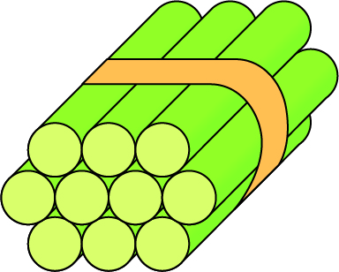

หลอด 23 หลอด จัดเป็นกลุ่มสิบได้ 2 กลุ่ม เหลือ 3 หลอด
นักเรียนสังเกตภาพและข้อความบนกระดาน แล้วร่วมกันตอบคำถาม ดังนี้
• กลุ่มสิบ 1 กลุ่ม มีหลอดกี่หลอด (10 หลอด)
• กลุ่มสิบ 2 กลุ่ม มีกี่สิบ (2 สิบ)

• ส่วนที่เหลือ มีหลอดกี่หลอด (3 หลอด)
• ส่วนที่เหลือ 3 หลอด มีกี่หน่วย (3 หน่วย)
• ดังนั้น 23 เป็นจำนวนที่มีกี่หลัก (สองหลัก) มี 3 เป็นเลขโดดในหลักใด (หลักหน่วย)
มีค่าเท่าใด (3)
• 23 มี 2 เป็นเลขโดดในหลักใด (หลักสิบ) มีค่าเท่าใด (20)
• การเขียนจำนวนสองหลัก หลักที่อยู่ขวาสุดคือหลักอะไร (หลักหน่วย)
• การเขียนจำนวนสองหลัก หลักสิบอยู่ทางซ้ายหรือขวาของหลักหน่วย (ทางซ้าย)
จากนั้นผู้แทนนักเรียนออกมาเขียนตัวเลขแสดงจำนวนลงในตาราง ดังนี้
หลักสิบ หลักหน่วย
(23) (2) (3)

นักเรียนและครูร่วมกันตรวจสอบความถูกต้อง ดำเนินกิจกรรมนี้อีกครั้ง โดยครูกำหนดจำนวนหลอดเป็น 54 และ 60 จากนั้นร่วมกันแสดงความคิดเห็นเกี่ยวกับหลักสิบ และหลักหน่วย ว่าจำนวนนับ
21-99 เป็นจำนวนนับที่มีสองหลัก เขียนโดยใช้เลขโดดสองตัว เลขโดดทางขวาอยู่ในหลักหน่วย
แสดงจำนวนที่น้อยกว่าสิบ เลขโดดทางซ้ายอยู่ในหลักสิบ แสดงจำนวนทีละสิบ เมื่อรวมกลุ่มสิบได้พอดีโดยไม่มีเหลือ ในการเขียนตัวเลขแสดงจำนวน จะใส่ 0 ไว้ในหลักหน่วย
5. นักเรียนแบ่งกลุ่ม กลุ่มละ 3-4 คน แต่ละกลุ่มร่วมกันเขียนตัวเลขแสดงจำนวน แล้วตอบว่า
จำนวนนั้นมีกี่สิบกี่หน่วยลงในบัตรภาพ ดังตัวอย่าง

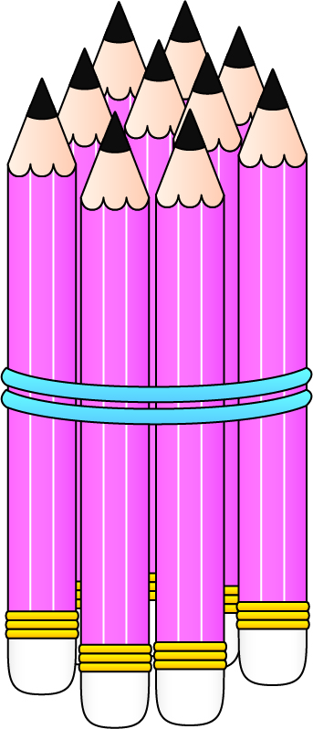


34 มี 3 สิบ กับ 4 หน่วย

จากนั้นผู้แทนกลุ่มออกมานำเสนอผลงานหน้าชั้นเรียน โดยมีนักเรียนและครูร่วมกัน
ตรวจสอบความถูกต้อง
6. นักเรียนฝึกทักษะการบอกตัวเลขแสดงจำนวน และเลขโดดในหลักสิบและหลักหน่วย
โดยแต่ละกลุ่มแข่งขันกันวาดภาพหลอด เท่ากับหลอดที่ครูแสดงครั้งละ 1 จำนวน เขียนตัวเลขแสดงจำนวนหลอด และเลขโดดในแต่ละหลักบนกระดาน นักเรียนและครูร่วมกันตรวจสอบความถูกต้อง

ตัวอย่างจำนวนหลอดที่กำหนดในกิจกรรมนี้
36 49 71

กิจกรรมนี้สร้างเสริมทักษะศตวรรษที่ 21 ด้านการร่วมมือทำงานเป็นทีม

7. ให้นักเรียนร่วมกันสรุปสิ่งที่เข้าใจเป็นความรู้ร่วมกัน ดังนี้
• จำนวนนับที่มีสองหลัก เขียนโดยใช้เลขโดดสองตัว เลขโดดทางขวาอยู่ในหลักหน่วย
แสดงจำนวนที่น้อยกว่าสิบ เลขโดดทางซ้ายอยู่ในหลักสิบ แสดงจำนวนทีละสิบ

สื่อการเรียนรู้/แหล่งการเรียนรู้

1. หนังสือเรียน รายวิชาพื้นฐาน คณิตศาสตร์ ชั้นประถมศึกษาปีที่ 1
ของสถาบันพัฒนาคุณภาพวิชาการ (พว.)
2. แบบฝึกหัด รายวิชาพื้นฐาน คณิตศาสตร์ ชั้นประถมศึกษาปีที่ 1
ของสถาบันพัฒนาคุณภาพวิชาการ (พว.)
3. ชุดกิจกรรมการเรียนรู้พัฒนาการคิดวิเคราะห์ คณิตศาสตร์ ชั้นประถมศึกษาปีที่ 1 เล่ม 2
ของสถาบันพัฒนาคุณภาพวิชาการ (พว.)
4. หลอด ยางรัด
5. กล่องปริศนา
6. แผ่นตาราง หลักสิบและหลักหน่วย
7. แหล่งการเรียนรู้ทั้งภายในและภายนอกโรงเรียน


การประเมินการเรียนรู้

1. ประเมินความรู้ เรื่อง หลักสิบและหลักหน่วย (K) ด้วยแบบทดสอบ
2. ประเมินกระบวนการทำงานกลุ่ม (P) ด้วยแบบประเมิน
3. ประเมินคุณลักษณะอันพึงประสงค์ ด้านใฝ่เรียนรู้ (A) ด้วยแบบประเมิน


แบบประเมินตามสภาพจริง (Rubrics)

รายการการประเมิน | ระดับคุณภาพ
รายการการประเมิน | 4 | 3 | 2 | 1
กระบวนการ  ทำงานกลุ่ม | มีการกำหนดบทบาท  สมาชิกชัดเจน และ  มีการชี้แจงเป้าหมาย  การทำงาน มีการปฏิบัติงานร่วมกัน  อย่างร่วมมือร่วมใจ  พร้อมกับการประเมินเป็นระยะ ๆ | มีการกำหนดบทบาท  สมาชิกชัดเจน  มีการชี้แจงเป้าหมาย  อย่างชัดเจนและปฏิบัติงานร่วมกัน  แต่ไม่มีการประเมิน  เป็นระยะ ๆ | มีการกำหนดบทบาท  เฉพาะหัวหน้า  ไม่มีการชี้แจงเป้าหมาย  อย่างชัดเจน  ปฏิบัติงานร่วมกัน  ไม่ครบทุกคน | ไม่มีการกำหนด  บทบาทสมาชิก  และไม่มีการชี้แจงเป้าหมาย สมาชิก  ต่างคนต่างทำงาน
แบบประเมินกระบวนการทำงานกลุ่ม

ข้อเสนอแนะของผู้บริหารสถานศึกษา

ลงชื่อ
( )
ตำแหน่ง

บันทึกหลังการสอน

ผลการจัดการเรียนการสอน

ปัญหา/อุปสรรค

แนวทางแก้ไข

ครูผู้สอน
( )
วันที่บันทึก

